
Institución Educativa Monseñor Ramón Arcila
Actividad de Ética valores
Docente: María Catalina Herrera M.
Nombre del estudiante : |  | GRADO: Noveno
Asignaturas Integrada: Ética y valores | DOCENTE:  Maria Catalina Herrera Martínez. | Enviar al correo:  catalinaherrera@ieramonarcilacali.edu.co
Fecha de diligenciamiento: 17 al 20 de noviembre 2020  Semana 3: Ciencias sociales-Cátedra de Paz y Ética | Fecha de entrega: 20 de noviembre 2020 | Enviar al correo:  catalinaherrera@ieramonarcilacali.edu.co
Eje temático: Concertación Y comunicación
ACTIVIDADES:
El taller deberas de realizarlo en tu cuaderno o en hojas, enviar al correo una vez haya sido resuelto.

Componente de Ética y Valores:

- Responde el eje de indagación.

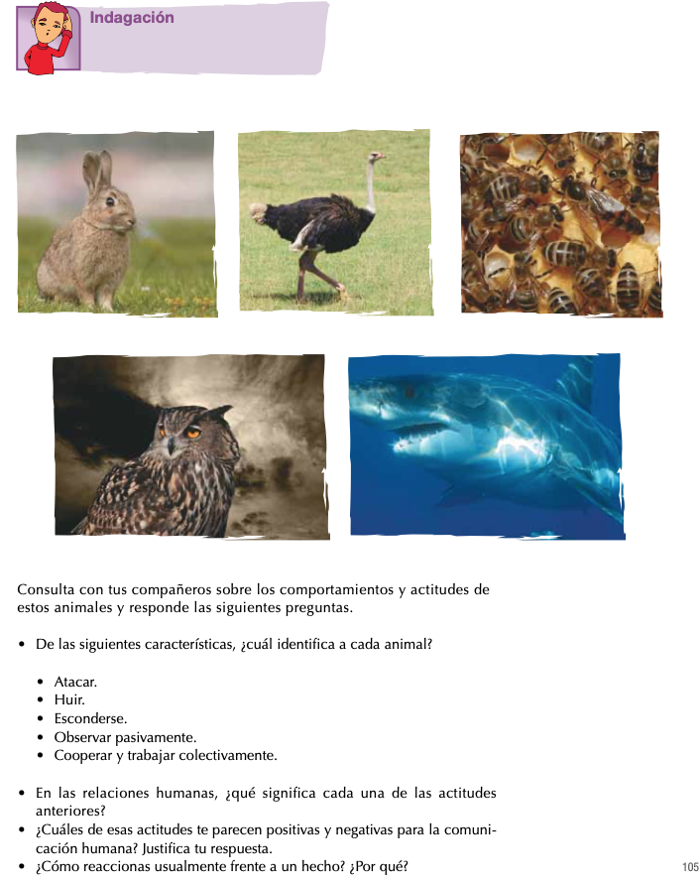

- Responde cada uno de los puntos de Conceptualización

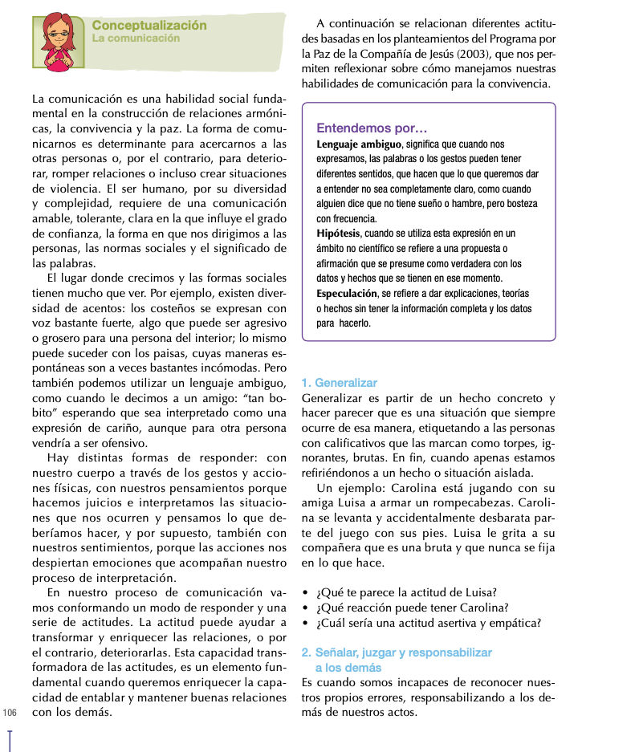

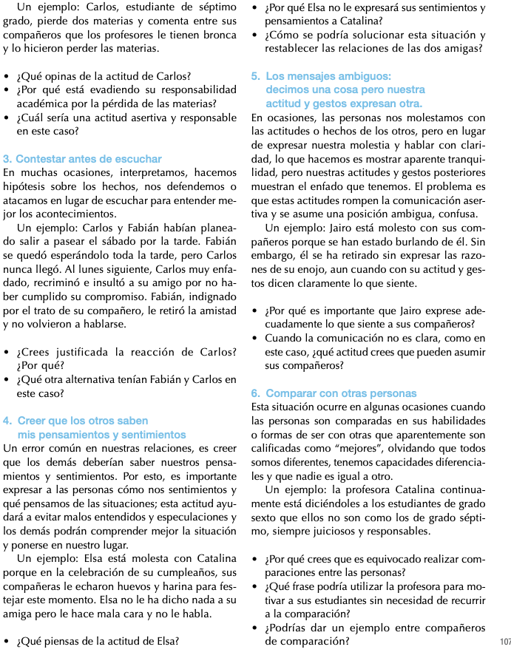

Autoevaluación:

Responde cada una de las preguntas de la Escalera de la metacognición, después da una valoración a tu trabajo realizado durante este periodo en una escala de 1.0 a 5.0. 